— 6 .—.a. Di - gnum et ju, - stem est.
AD PRAEFATIONES in Tono feriali
V. Per omni-a saecula sae-cu- lo - rum. R. A- men. V. Do-minus vo - bis - eum.
R. Et cum Spi-ri-tu tu o. | V. Sursum cor - (Ia. R. Ha-bemus ad Do- m i-num-
V. Gra ti-as a ba-mus Do-mino De-o nostro. R. Dignuin et ju-stem est.

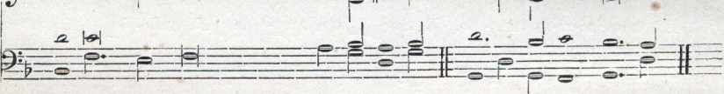
AD PATER NOSTER in Tono solemni.
In Festis et diebus Duplicibus, et Semiduplicibus.
V. Per o-mni-a sae-cu-la sae-eu - lo- rum. R. -1 - ruen. V. lá ne nos in - duc›,

